**»**

**КОНСПЕКТ ОТКРЫТОГО ЗАНЯТИЯ ПО ПОЗНАВАТЕЛЬНОМУ РАЗВИТИЮ (ФЭМП) НА ТЕМУ:**

**«ГЕОМЕТРИЧЕСКИЕ ФИГУРЫ» В СТАРШЕЙ ГРУППЕ**

**Цель:**  
- совершенствовать знания о геометрических фигурах и форме предметов;  
**Задачи:**

*Обучающие:*

- закреплять знания о геометрических фигурах;

- сформировать опыт самостоятельного преодоления затруднения под руководством педагога на основе рефлексивного метода, опыт самоконтроля;

- совершенствовать умение соотносить цифру с количеством, сравнивать совокупности и устанавливать между ними равенство;

- воспитывать положительную мотивацию к учению, интереса к математике;

- воспитывать доброжелательного отношения друг к другу.

**Демонстрационный материал:**

таблички с названием привалов; игрушка Старичка – лесовичка, изображение цифр с 1 до 7 на листах бумаги размером А4 для физкультминутки, геометрические фигуры, магнитная доска, поднос, красные и желтые цветы из картона, плакат с рисунком цветочной поляны, плакат с рисунком геометрической страны.

**Раздаточный материал:**

- карточки-цифры с 1 до 5; наборы геометрических плоскостных и объемных фигур, альбомные листы по количеству детей.

- рабочие листы с заданиями «геометрические деревья», «геометрические дома», «геометрические качели». Листы бумаги, вырезанные из цветной бумаги геометрические фигуры.

**Образовательные области:**

Познавательное развитие (ФЭМП);

Речевое развитие;

**Содержание занятия:**

**Ι. Вводная часть:**

***Организационный момент.***

**Игра-приветствие «Наши умные головки»**

Наши умные головки  
Будут думать много, ловко.  
Ушки будут слушать,  
Ротик четко говорить.  
Ручки будут хлопать,  
Ножки будут топать.  
Спинки выпрямляются,  
Друг другу улыбаемся,

Занятие начинается.

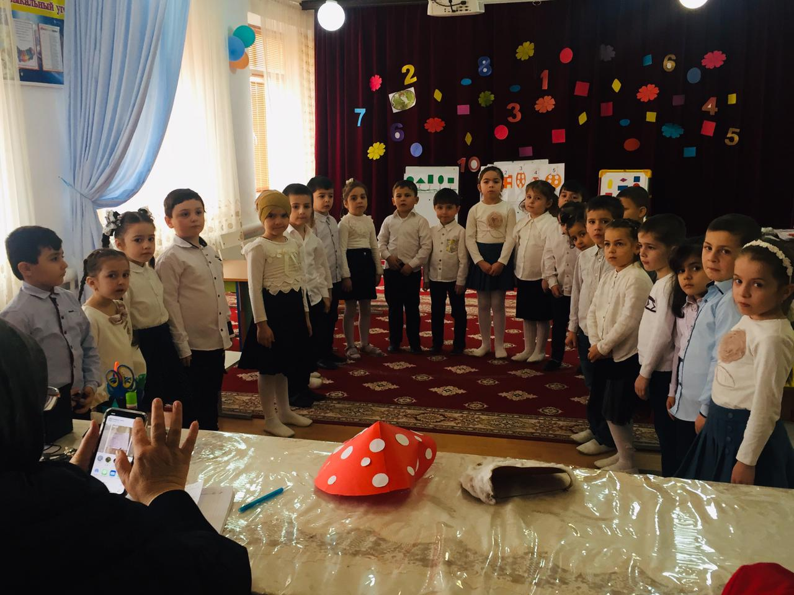

**ΙΙ. Основная часть.**

**Воспитатель:** - Внимание, ребята! Хочу вам сообщить, сегодня путешествие хотим мы совершить. Я знаю волшебные слова, которые помогут нам отправиться в путешествие в страну геометрических фигур. Какие геометрические фигуры вы знаете? (ответы детей).

**Воспитатель:**круг, овал, треугольник, прямоугольник, квадрат — это плоскостные фигуры. Еще есть фигуры объемные — куб, шар, цилиндр.

В геометрической стране геометрические фигуры везде-везде. А с нами пойдет Старичок – лесовичок, он все тропки в стране геометрических фигур знает. Нам много придется сегодня пройти и много задачек решить по пути. Итак, отправляемся в сказочное путешествие.

             «Ножкой топнем – в ладоши хлопнем

              Вокруг себя повернемся, дружно за руки возьмемся

              Глаза закроем – скажем «АХ» - и окажемся в гостях»

 Вот мы и в стране геометрических фигур.

**Наш первый привал. А называется он «Трудные задачки».**

- На привале посидим, и задачки все решим.

 Ребята, садитесь за столы.

**Упражнение «Геометрические деревья»**

Перед вами карточки, на которых изображены деревья с кронами, похожими на геометрические фигуры. Сосчитайте, сколько всего деревьев на рисунке? (Пять деревьев).  
Покажите дерево, с кроной похожей на круг (овал, треугольник, прямоугольник, квадрат).  
Какое по счету дерево с круглой кроной (овальной, треугольной, прямоугольной, квадратной)?

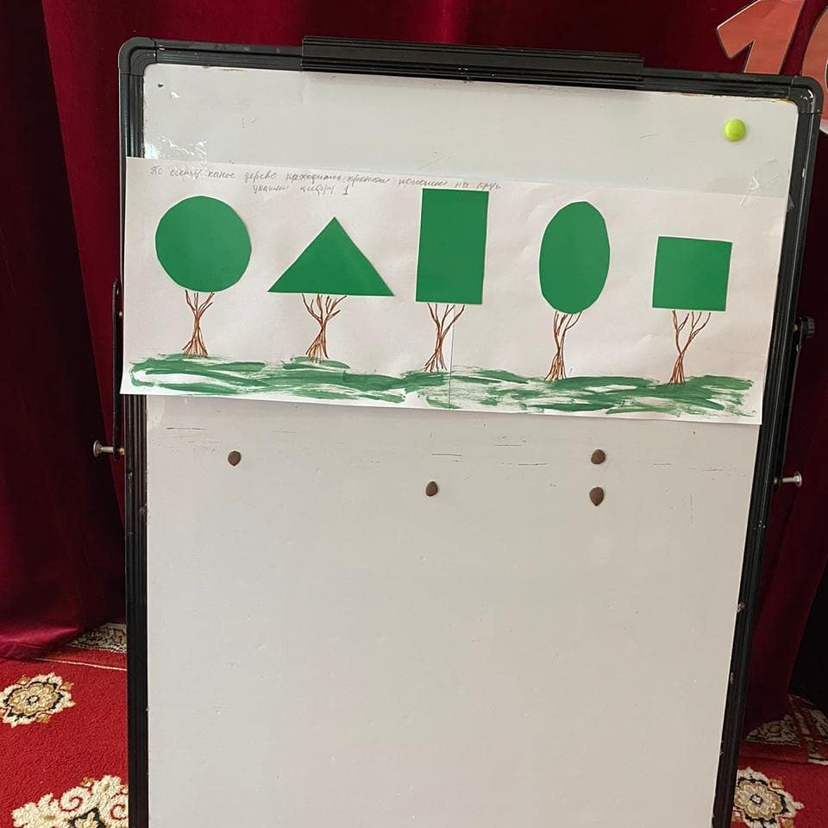

**Воспитатель:** - Молодцы, ребята! Вы справились с заданием, и мы отправляемся дальше.

**Шли мы, шли, шли мы, шли, на второй привал «Угадай - ка» пришли.**

Этот привал находится на улице «Геометрическая».

- Рассмотрите дома геометрической страны.

- Как вы думаете, в каком доме живет какая геометрическая фигура?  
- Чей дом самый высокий (низкий)?  
- Чей дом самый широкий (узкий)?  
- К чьему дому ведет самая длинная (короткая) дорожка? 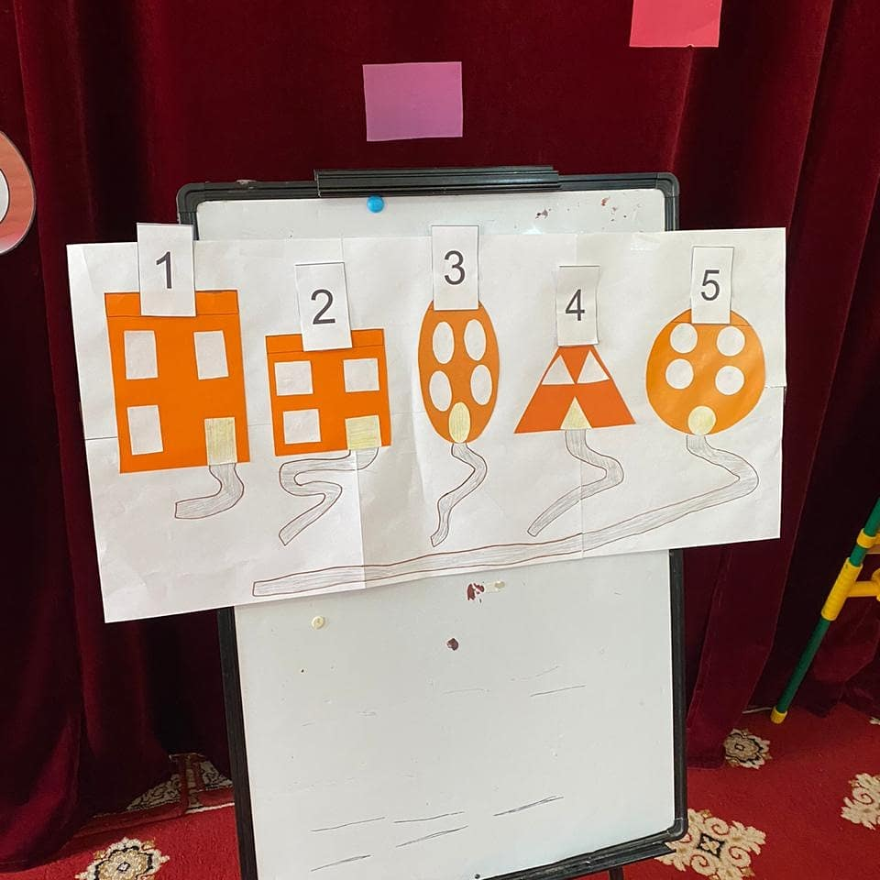- На столах у вас лежат конверты. В них карточки с изображением цифр. Выложите из карточек цифровой ряд.

- Покажите карточку с той цифрой, сколько этажей в квадратном доме (2) (прямоугольном (2), треугольном (2)).

- Молодцы, вы отлично справились с заданием.

**Упражнение «Геометрические качели»**

- В стране геометрических фигур есть волшебные качели.  На качелях катаются геометрические фигуры. С левой стороны качелей посадите кататься три круга. А на правую сторону посадите квадратов, на один меньше, чем кругов. Что можно сделать, чтобы кругов и квадратов стало поровну? (Добавить один квадрат или убрать один круг.)

**Шли мы, шли, шли мы, шли и на третий привал пришли.**

**Упражнение «Расставь геометрические фигуры на листе»**

- А сейчас возьмите с края стола листы бумаги и приготовьте для работы картонные 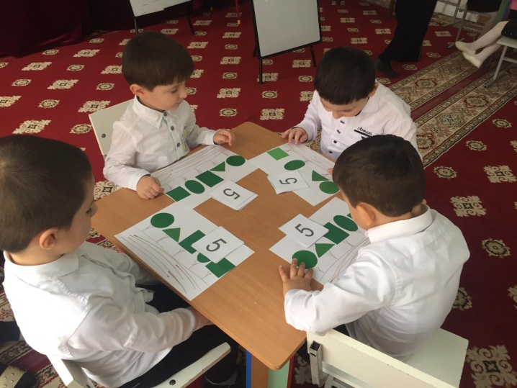. 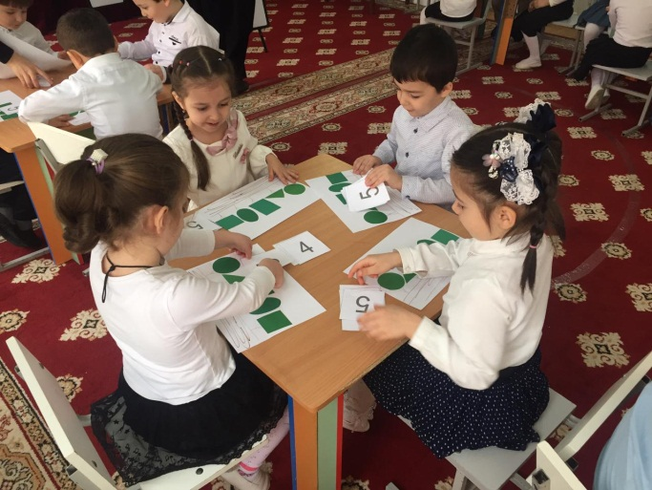

- Поставь квадрат в правый верхний угол.  
- Поставь круг в середину листа.  
- Поставьте треугольник в левый нижний угол.  
- Поставьте овал в левый верхний угол.  
- Поставьте треугольник в правый нижний угол.

- Молодцы ребята, вы отлично справились с заданием.

**Динамическая пауза «Сосчитай и сделай»** 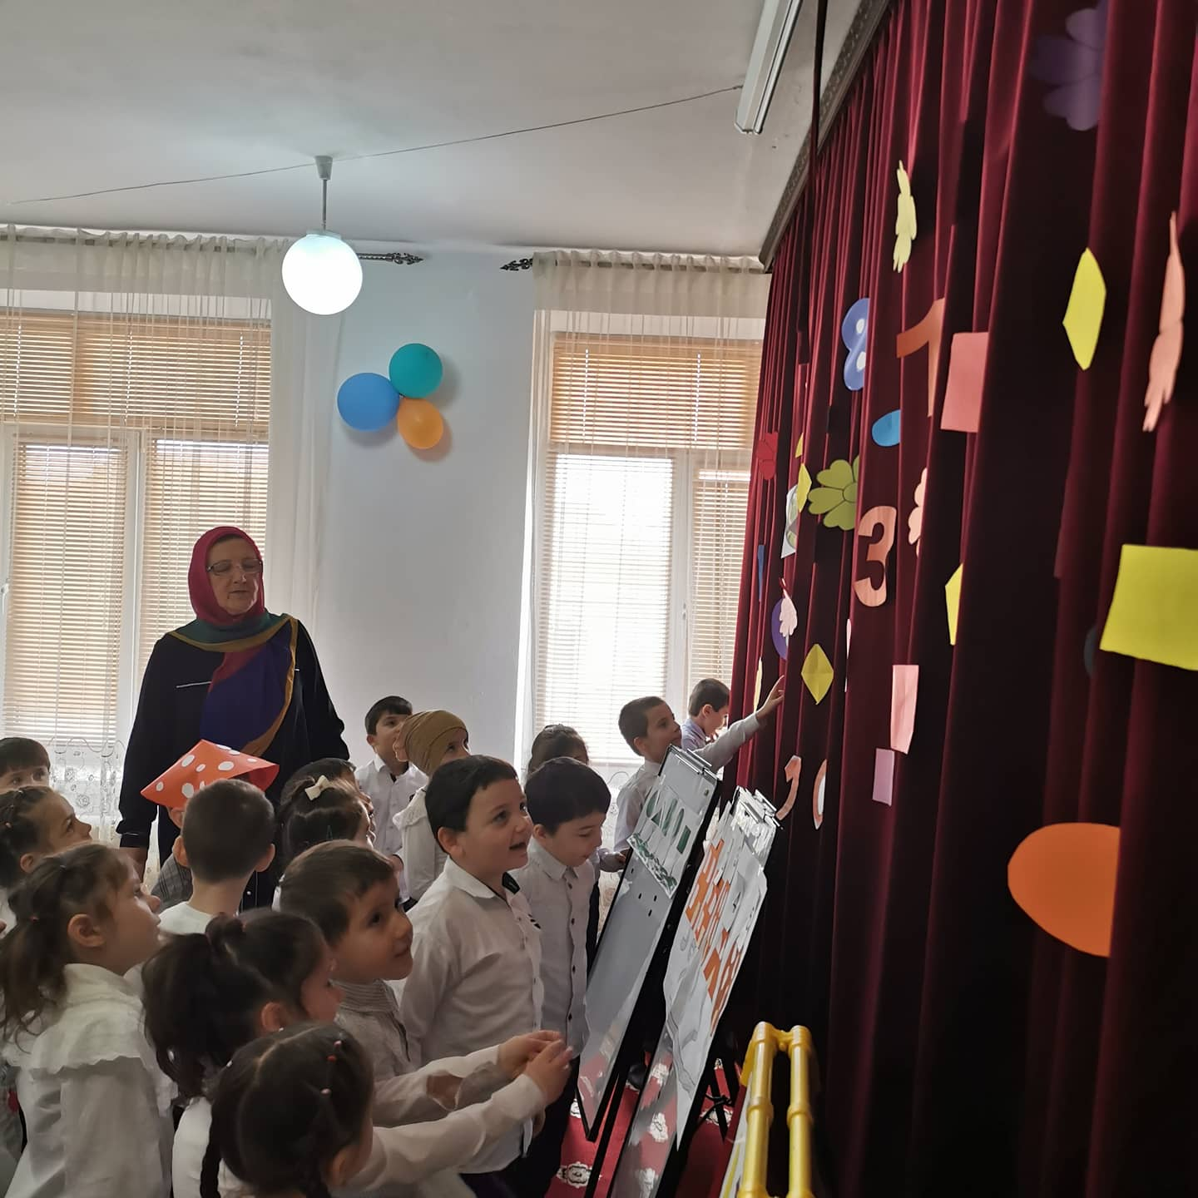

А сейчас, ребята, давайте немного отдохнем.

Вставайте из-за столов и выходите ко мне.

Нас ждет физкультминутка!

Сколько точек в этом круге (5),                    
Столько раз поднимем руки.  
Сколько палочек до точки (6),  
Столько встанем на носочки.  
Сколько ёлочек зелёных (4),  
Столько сделаем наклонов.  
Сколько здесь у нас кружков (7),  
Столько сделаем прыжков. 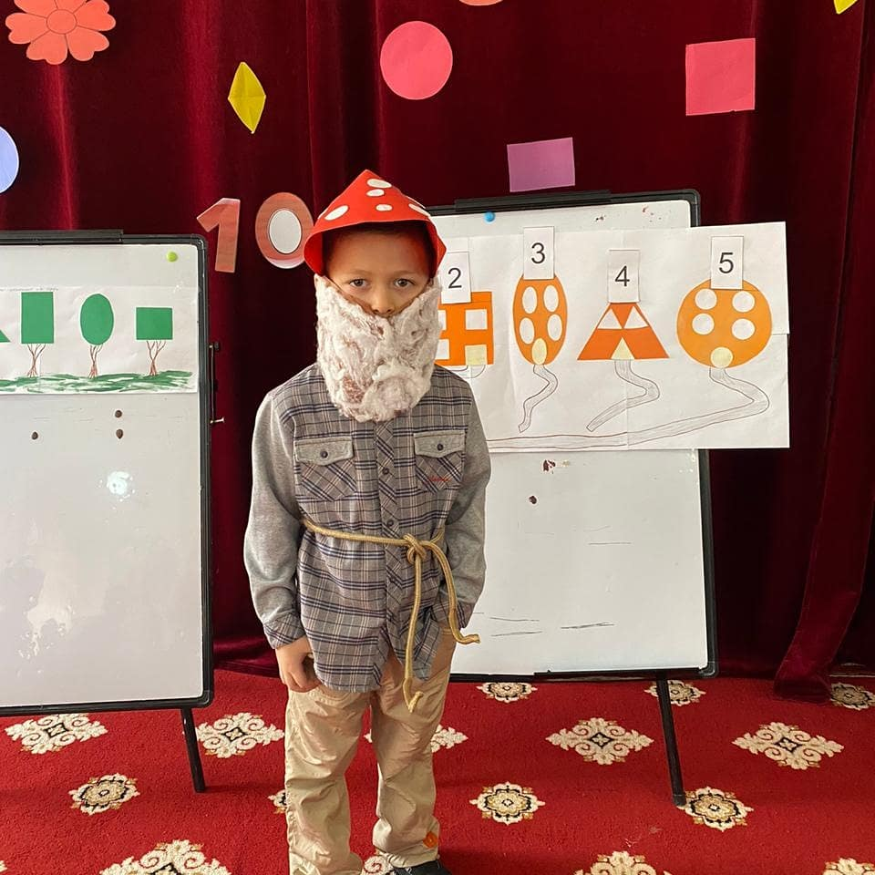

- В стране геометрических фигур Старичку-лесовичку очень нравится и ему бы хотелось здесь остаться. Он просит, чтобы вы помогли ему построить дом, а для строительства он принес материал. Вот, что он принес (показ строительного материала).

- Поможем построить дом для Старичка-лесовичка? (ответ детей)

- Какие фигуры подойдут для строительства? Это кубы, они объёмные, у них есть углы, ребра, грани. Одна грань куба – квадрат.

- Чем куб отличается от квадрата? (квадрат плоский, куб объемный)

- Чем куб отличается от шара? (есть углы, не может катиться).

- Какое общее свойство у куба и шара? (они оба объемные)

**Воспитатель:** - Почему из кубов удобно строить? (они не катятся, объемные).

- Из каких фигур мы строили дом? (ответы детей).

- Ребята, а кем были вы во время строительства домов? (строителями). А кто такие строители? (ответы детей)

**Воспитатель:** - Нелегкое дело - строительство дома. Устали вы, наверное,  пока строили, давайте немного взбодримся.

**Физкультминутка:** 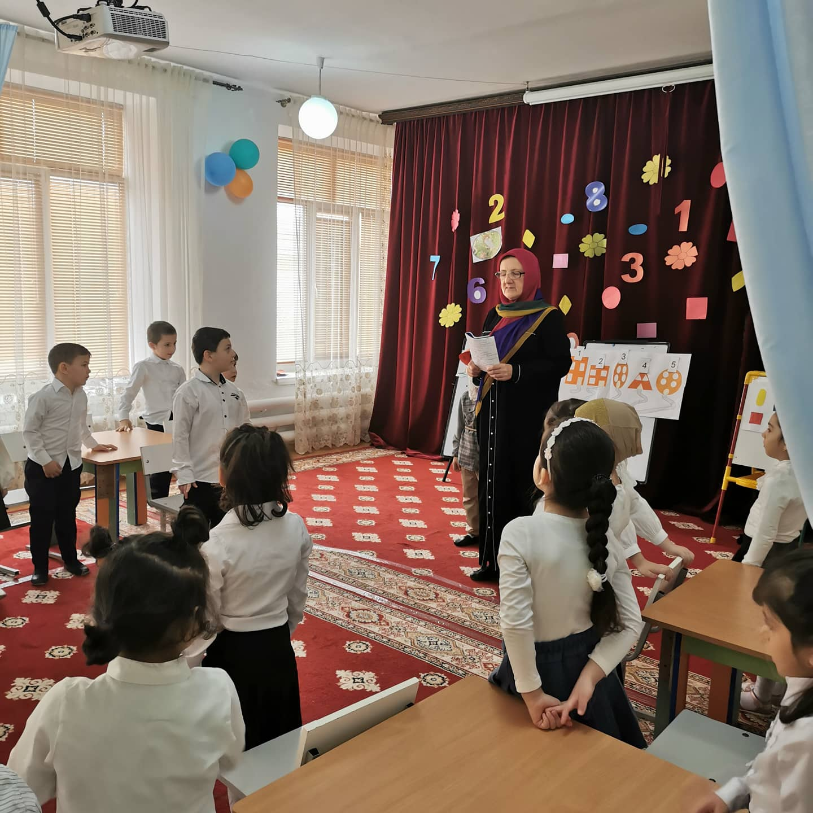

- 1, 2, 3, 4, 5 – хотим строителями стать (хлопки, руки в стороны)

Дружно доски поднимаем (руки вверх)

Быстро гвозди забиваем (кулачком об кулачок)

Кистью красим новый дом (поворот вокруг себя, «красят кистью»)

Чтоб уютно было в нём.

1, 2, 3, - дом построен – посмотри! (прыжки, руки в стороны).

**Воспитатель:** - Ну как Старичок – лесовичок, ребята построили для вас дом?

- Молодцы, ребята! Старичок-лесовичок в благодарность вам за помощь дарит  вот этот сундучок. Заглянем в него? Посмотрите, это сладкие гостинцы!

- Ну что ж, как не грустно, но нам пора возвращаться домой, все тропинки одолели без запинки.

- Закройте все глаза, а мы сосчитаем обратным счётом от 3 до 1. Вот мы и в группе, но я думаю, что мы ещё не раз побываем в замечательной стране геометрических фигур.

**ΙΙΙ. Подведение итогов:**

- А теперь оцените своё участие в путешествие. Если вы довольны своими успехами сегодня и оцениваете свою работу на «отлично» – возьмите красный цветок на подносе и наклейте его на плакате с изображением цветочной поляны, а если вы считаете, что у вас что-то не получилось и вы могли бы сделать лучше – возьмите и наклейте цветок желтого цвета. (Дети оценивают свою работу).

Вы сегодня побывали в гостях у сказки, где все связано с математикой. Все вы старались, внимательно слушали, поэтому и справились со всеми заданиями.

- Какие задания вам показались интересными? Какие сложными? С какими заданиями вы справились быстрее.

- Занятие закончилось, спасибо Старичку-Лесовичку за наше сказочное путешествие!

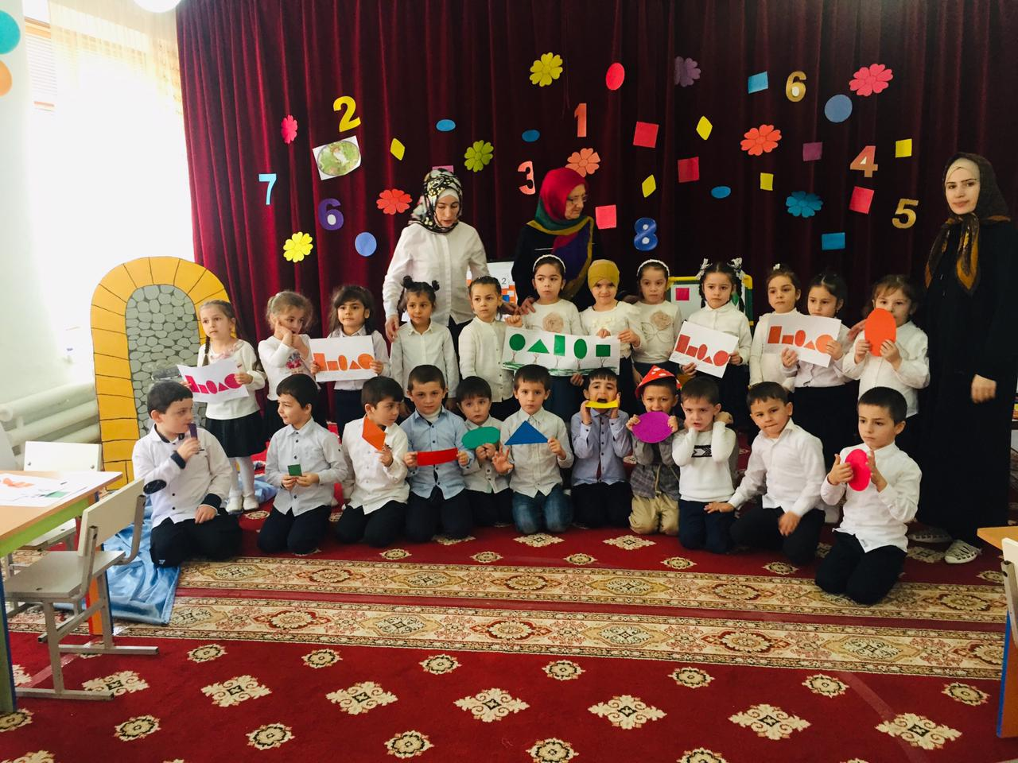

МУНИЦИПАЛЬНОЕ БЮДЖЕТНОЕ ДОШКОЛЬНОЕ ОБРАЗОВАТЕЛЬНОЕ УЧРЕЖДЕНИЕ  
 ДЕТСКИЙ САД « Улыбка»

***КОНСПЕКТ ОТКРЫТОГО ЗАНЯТИЯ ПО ПОЗНАВАТЕЛЬНОМУ РАЗВИТИЮ (ФЭМП) НА ТЕМУ:***

***«ГЕОМЕТРИЧЕСКИЕ ФИГУРЫ»***

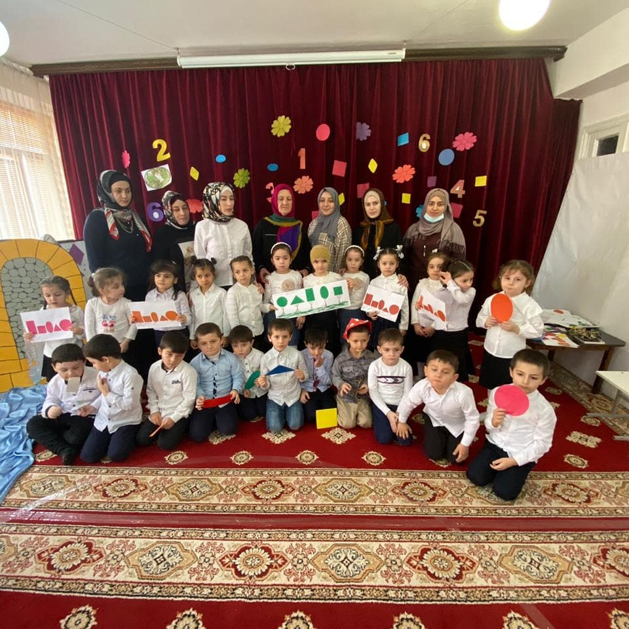

*Провела воспитатель старшей группы « Пчелки»*

*Курахмаева Х.М*

*2021г*